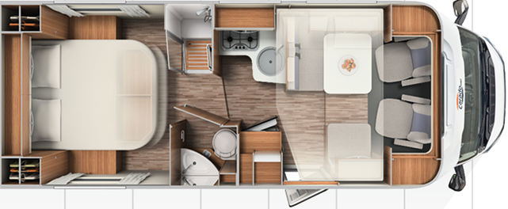
CARADO T 339 (2016)
699

              - Prix de base 43990 €
              - PTAC 3495 Kg
              - Charge utile 565 Kg
233
              - Place carte grises 4
              - Couchages 3

OPTIONS ET EQUIPEMENTS DU MODELE EXPOSE
- Motorisation 2.3 L 130 cv 1499 €
- Toit panoramique 499 €
- Réservoir eau usée hors gel 149 €
- 3 éme couchage 249 €
- Pré disposition TV 199 €
- Grand frigo 167 L 699 €
- Pack CHASSIS 2449 €
Climatisation manuelle cabine – Airbag passager – Rétroviseur électriques et
dégivrants – Régulateur de vitesse – Pré équipement auto radio + haut-parleur –
Antenne radio intégrée au rétroviseur – Réglage en hauteur des sièges passagers –
ESP inclus avec ARS et Hillhoolder (aide au démarrage en cote).
- Pack CONFORT 879 €
Lanterneau de toit panoramique – Revêtement de la cabine de douche – Mini heki –
Penderie – Caillebotis en bois dans la douche – Fauteuil style capitaine avec
accoudoirs inclus –Housse espace habitation – Eclairage LED dans l’espace
habitation – Prise cuisine supplémentaire - Tringle de vêtement dans la salle d’eau.
- Pack DYNAMIC 1399 €
Jantes alu FIAT 16 pouce - Volant et pommeau version cuir - Tableau de bord à cadran
chromés et appli "techno" (finition aluminium) - bandes lumineuse de jour LED -
Phares à cadre noir - Calandra nera lucida

PACK COLLECTION 2016 OFFERT
PANNEAU SOLAIRE 120W – PARABOLE AUTOMATIQUE –TV /DVD –
STORE EXTERIEUR – PORTE VELO – CAMERA DE RECUL
(Valeur = 4905 €)

PRIX
Montant du modèle exposé 50011 €
Remise Fin de série 2016 - 4000 €
Pack collection 2016 0 €

PRIX SPECIAL 46011 €

GARANTIE EUROPEENNE 24 MOIS CELLULE + PORTEUR

Azur Accessoires 83 - Z.I Les Meissugues - 83480 Puget Sur Argens - 04.94.40.06.28 - azuraccessoires@yahoo.fr

